Византийско владичество (1018–1185)

След завладяването на столицата Охрид българските земи са разделени на отделни области. Най-голямата от тях обхваща част от Македония и носи името „България“ с център град Скопие. В областите се разпореждат византийски управители. Наложени са нови данъци и повинности (включващи безплатен труд в полза на владетеля, църквата или отделни боляри – строежи на крепости, пътища, обществени сгради и др.). Според един византийски писател се случвало императорските бирници да взимат „от пет деца едно в робство“ от хора, които не могат да си платят данъците.
Новата власт посяга и върху земите на българските боляри. Част от тях се съпротивляват, но има и такива, които, подмамени от пари и високи титли, преминават на служба при императора. Така постепенно българите биват лишени от своите политически и духовни водачи.
Българската патриаршия е понижена в архиепископия. В страната се настаняват византийски духовници, които заемат ръководно място в църковната организация. Въпреки трудностите богослужението на български език се запазва. Създават се и оригинални книжовни творби – жития и апокрифи. През XI век се полагат основите на един от най-големите религиозни и книжовни центрове на средновековна България – Бачковския манастир.
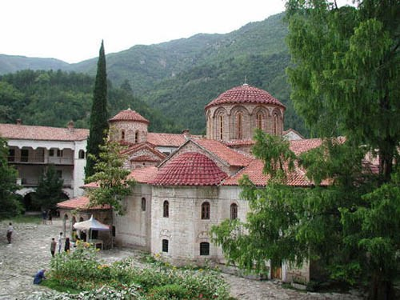
Върху положението на българите се отразяват неблагоприятно и честите нападения на варварски племена, нахлуващи от север. Най-настойчиви са печенезите и куманите. Те се заселват главно в Северна България и постепенно се претопяват в местното население.
Чуждото господство не успява да заличи спомена на българите за славното минало на тяхната държава. През 1040 г. те вдигат голямо въстание срещу византийската власт. Начело застава внукът на цар Самуил – Петър Делян. Към въстаниците се присъединява и братовчедът на Петър Делян – Алусиан. Той се оказва не само неспособен пълководец, но и изменник. След като армията му бива разбита, коварно ослепява Петър Делян и избягва при византийците. С това е сложен краят на въстанието.
Следва въстанието на Георги Войтех през 1072 г., бунтът на Нестор през 1074 г., въстанията на Травъл през 1084-1086 г. и други, завършили с неуспех за българите.
Център на новото освободително движение стават земите в Североизточна България. Жителите на тази област се отличават със свободолюбив дух, кален в борбата срещу чужди нашественици. Съществува и местна влиятелна аристокрация, която притежава земи и крепости. По това време в Паристрион (Северна България) се издигат болярите Теодор (Петър) и Белгун Асен. Владенията на двамата братя са в района на Търново, Дряново, Царева ливада и Трявна. През есента на 1185 г. те се явяват при императора в Кипсела (Източна Тракия) с молба да бъдат зачислени в армията и да получат едно място в Балкана. Византийците високомерно и грубо отказват. Отказът на василевса и недоволството на българите, предизвикано от един извънреден данък на император Исак II Ангел стават повод братята да вдигат въстание в Търново в края на октомври 1185 г. при освещаването на църквата „Св. Димитър”.
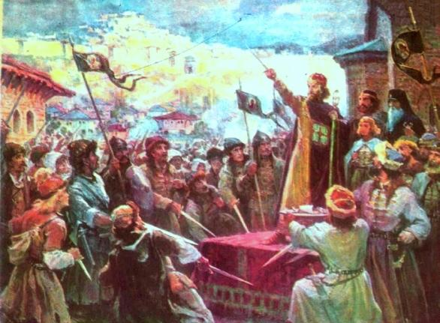
Обявяване на въстанието на Асен и Петър в Търново, худ. Г. Богданов
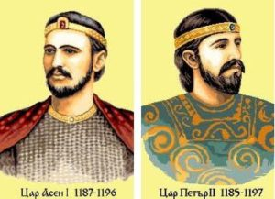
Един български свещеник коронясва Петър за цар (1185-1197). Рожденото му име е Теодор, но при коронясването си приема името Петър в чест на цар Петър I, за да подчертае приемствеността между управлението на Асеневци и Първото българско царство. Царска титла получава и Асен (1187-1196).
Въстаниците превземат Велики Преслав и Северна България, а след това преминават в Тракия, като нанасят поражение на византийската армия.
През лятото на 1186 г. император Исак ІІ Ангел предприема първия си поход в Северна България, като опожарява нивите и селищата по пътя си и се завръща в Константинопол – без да се срещне с братята Асен и Петър, които са минали отвъд Дунава и се завръщат с многобройна куманска конница в Тракия, за да обединят населението. Не след дълго се вдигат и българите в Македония начело с болярина Добромир Хриз.
През февруари 1187 г. императорът изпраща срещу Асен и Петър пълководеца Алексий Врана, който има български произход. Но Врана се обявява за император и повежда армията към Константинопол, където бива сразен и обезглавен.
Император Исак ІІ Ангел предприема втори поход през пролетта на същата 1187 г. Стига до Средец, преминава в Северна България и е спрян от Асен при Ловешката крепост. След тримесечна несполучлива обсада Исак ІІ Ангел подписва мирен договор, който бележи началото на възстановената българска държава.

Източници:
- „История и цивилизация“, Петър Ангелов, Цветана Георгиева, Мария Радева, Изд. „Прозорец“, София, 2014 г.
- Латински извори за българската история, том III, Издателство на БАН, София 1965 г.
- „История на България“, онлайн библиотека, съдържаща публикации на български историци.

